- Deelbaarheid: noteer de gevraagde getallen. / 1

Noteer alle getallen tussen 10 en 50 die deelbaar zijn door 4 en 5.

Noteer een cijfer op de stip zodat de getallen deelbaar zijn door / 2 het gegeven getal.

door 10 | 45 2 . 0 | 2 87 .

door 25 | 59 8 . 0 | 8 85 .

Bepaal de rest bij deling van de volgende getallen. / 3

 | rest bij deling door 2 | rest bij deling door 5 | rest bij deling door 50
587 452
67 089

- De grootste gemeenschappelijke deler: lees en los op.
Zoek de ggd van 48 en 56. ggd (48, 56) = / 1

Schrijf de breuken zo eenvoudig mogelijk. / 1
$\frac{25}{75}=\frac{ . }{.}$ $\frac{84}{92}=\frac{ . }{.}$

Het kleinste gemeenschappelijke veelvoud: lees en los op.
Zoek het kgv van 8 en 12. kgv (8, 12) = / 1

Maak de breuken gelijknamig. / 1
.

.
$$\frac{2}{3}en \frac{1}{5}→\frac{ . }{.}en \frac{ . }{.}$$

$$\frac{4}{7} en \frac{1}{8}→\frac{ . }{.}en \frac{ . }{.}$$

- Deelbaarheid: noteer de gevraagde getallen. / 1

Noteer alle getallen tussen 10 en 50 die deelbaar zijn door 4 en 5.

Noteer een cijfer op de stip zodat de getallen deelbaar zijn door / 2 het gegeven getal.

door 9 | 45 2 . 8 | 2 87 .

door 25 | 59 8 . 0 | 8 85 .

Bepaal de rest bij deling van de volgende getallen. / 3

 | rest bij deling door 3 | rest bij deling door 5 | rest bij deling door 50
587 452
67 089

- De grootste gemeenschappelijke deler: lees en los op.
Zoek de ggd van 48 en 56. ggd (48, 56) = / 1

Schrijf de breuken zo eenvoudig mogelijk. / 1

$\frac{25}{75}=\frac{ . }{.}$ $\frac{84}{92}=\frac{ . }{.}$

Het kleinste gemeenschappelijke veelvoud: lees en los op.
Zoek het kgv van 8 en 12. kgv (8, 12) = / 1

Maak de breuken gelijknamig. / 1
$\frac{2}{3}en \frac{1}{5}→\frac{ . }{.}en \frac{ . }{.}$ $\frac{4}{7}en \frac{1}{8}→\frac{ . }{.}en \frac{ . }{.}$

Naam:
Klas:
Datum:

Bewerkingen / 10

- Los deze bewerkingen met kommagetallen op. / 2

5,65 + 6,06 =

30 – 9,623 =
50 x 0,684 =

243,2 : 8 =

Skaten: lees aandachtig en los op. / 1
Max spaart voor een nieuw skateboard. Het skateboard kost € 119,95.
Max krijgt elke week € 6 van zijn ouders en € 7,50 van zijn oma. Hij spaart nu al 9 weken.

Kan hij na 9 weken het skateboard kopen? Hoeveel euro heeft hij over of te kort?
V
B

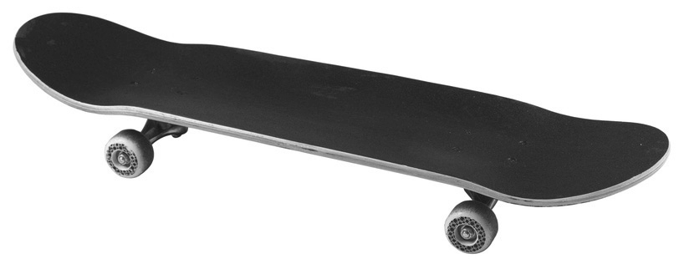
A
OK

8 Beton mengen: lees goed en los op. / 2
Opa en papa maken beton om een paal in de tuin te verankeren. Om beton te maken hebben ze
naast leidingwater 1 deel cement, 3 delen grind en 2 delen zand nodig.
Ze kopen daarom 25 kg cement (€ 0,18/kg), 75 kg grind (€ 0,08/kg) en 50 kg zand (€ 0,09/kg).

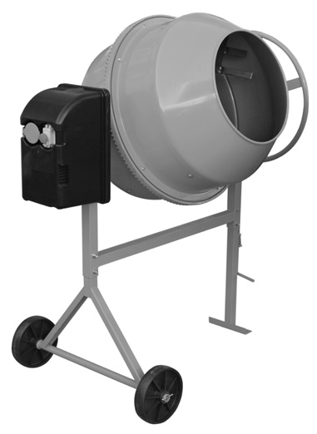
Wat betalen opa en papa voor alle beton? Hoeveel kost het mengsel per kilogram?
V1 V2
B
Tip
Geldwaarden noteren we altijd met 2 cijfers na de komma.

A1
A2
OK

OK

9 Bereken de procenten/percenten van de getallen. / 1
10 % van 3 900 =

75 % van 12 800 =

Naam:
Klas:
Datum:

Vul de tabel aan. / 2

inkoopprijs | winst / verlies in % | winst / verlies in € | verkoopprijs
€ 2 500 | 20 % winst
€ 1 840,60 | 50 % verlies

- Rekenen met rente en intrest. Lees goed en los op. / 2
Magali krijgt van de bank een rentevoet van 2,5 %. Op haar spaarrekening staat € 1 200.

Welk bedrag staat er na één jaar op haar spaarrekening?
V
B

rente:
A
OK
bedrag na één jaar:

Juf Samira koopt een nieuwe auto. Ze spaarde al € 8 000 en leent nog € 3 500 bij de bank.
Ze wil dit in 1 jaar terugbetalen. De bank legt een intrestvoet vast van 4 %.

Hoeveel euro heeft juf Samira na 1 jaar extra aan de bank betaald?
V B
A

intrest:

OK

Meten en metend rekenen / 5

- Bereken de oppervlaktes van de volgende figuren. / 5

B | B | B
oppervlakte: | oppervlakte: | oppervlakte:

Naam:
Klas:
Datum:

9 dm | 8 cm  3 cm  1 cm
B | B
oppervlakte: | oppervlakte:

Meetkunde / 5

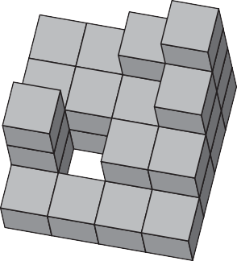
- Vervolledig het grondplan en teken het gevraagde aanzicht / 2
grondplan
rechterzijaanzicht

Maak de spiegeling. / 1 15 Teken symmetrieassen indien mogelijk. / 2

TOTAAL: / 30

